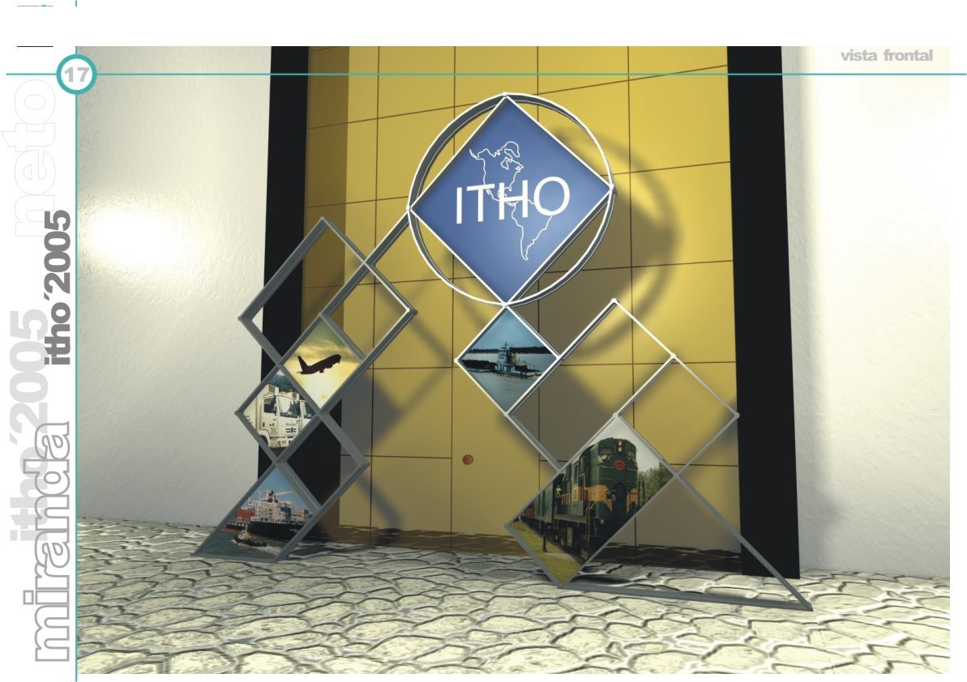
INICIATIVA DE TRANSPORTES DO HEMISFÉRIO OCIDENTAL – ITHO

VI Reunião Ministerial

Guarujá, Estado de São Paulo, Brasil, 25-26 de agosto de 2005
(Hotel Casa Grande Resort & Spa)

Iniciativa de Transportes do Hemisfério Ocidental – ITHO
VI Reunião de Ministros
Informações Gerais
( 30 de junho de 2005)
ORGANIZAÇÃO, LOCAL E DATA

Em cumprimento ao que ficou definido na Declaração Conjunta produzida em Ixtapa, México, em 2003, o Governo Brasileiro, através do Ministério dos Transportes, está à frente da organização da VI Reunião Ministerial da ITHO, que será realizada na cidade de Guarujá, Estado de São Paulo, de 25 a 26 de agosto de 2005, Hotel Casa Grande Resort & Spa.
METODOLOGIA

A reunião desenvolver-se-á mediante sessões plenárias dedicadas à apresentação e discussão do temário selecionado durante o VIII encontro do Comitê Executivo da ITHO, realizado em San José, Costa Rica, de 29 a 31 de março de 2005, tendo-se em conta as determinações, recomendações e orientações emanadas da V Ministerial.
Para cada painelista estão reservados 45 minutos. Em seguida, os participantes terão 15 minutos para debater o tema apresentado.
Os documentos produzidos durante a reunião serão entregues ao final desta, junto com as principais conclusões e recomendações dos ministros.
Com a finalidade de passar em revista os preparativos da VI Ministerial, o Comitê Executivo deverá reunir-se em caráter extraordinário no dia 24 de agosto de 2005, no mesmo local.
PARTICIPANTES

O Ministro de Estado dos Transportes, Alfredo Nascimento, enviou carta-convite aos 34 ministros e autoridades pan-americanos responsáveis pelos transportes, bem como aos organismos e instituições financeiras internacionais especializados.
IDIOMAS

Durante as reuniões haverá tradução simultânea nos idiomas inglês, espanhol e português.
VISTOS DE ENTRADA NO BRASIL

Recomendamos aos participantes vindos do exterior que se dirijam às Embaixadas do Brasil em seus respectivos países para se informarem sobre a necessidade de obtenção de visto e os requisitos necessários para ingressar no Brasil.
ACOMODAÇÕES

Para os distintos participantes da Reunião Ministerial foram reservados apartamentos, a preços preferenciais, no Hotel Casa Grande Resort & Spa, membro do “The Leading Hotels of the World”.
Informações sobre o referido hotel poderão ser obtidas através do website: www.casagrandehotel.com.br
Solicitamos que façam suas reservas, o quanto antes, diretamente com o hotel, através do formulário anexo.
As despesas de hospedagem serão da inteira responsabilidade das respectivas delegações.
O Brasil, como país anfitrião, oferecerá almoços, jantares e os encontros de confraternização.

Tarifas Especiais (diárias em R$)
Categoria | Premium | Luxo | varanda  Luxo | Luxo Superior | Suítes | Chalés
Single | 231 | 388 | 388
Double | 277 | 466 | 466 | 580 | 1.201,00 | 2.576,00
Obs.: Mais taxa de serviço de 10%
Total de apartamentos reservados:
20 apartamentos premium duplo
20 apartamentos varanda duplo
7 apartamentos luxo duplo
6 luxo superior duplo
6 suítes
3 chalés

TRANSPORTE LOCAL

A organização do evento providenciará o translado dos visitantes do aeroporto de Guarulhos, em São Paulo, até o hotel e vice-versa. Favor informar com a devida urgência os horários dos vôos de chegada e de partida, bem como os membros das respectivas delegações.

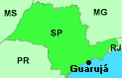
GUARUJÁ – SP

Localização: Guarujá está localizada na Ilha de Santo Amaro, no litoral sul do Estado de São Paulo.
Área: 137 Km².
População: 227 mil habitantes.
Clima: intertropical, quente e úmido
Temperatura: máxima de 22ºC e mínima de 10ºC
Distância da capital de São Paulo: 87 quilômetros

MOEDA

A moeda brasileira é o real (R$). A cotação do dólar EUA é flutuante. No mês de junho de 2005 a cotação do dólar americano oscilou entre 2,51 e 2,37. As operações de câmbio poderão ser feitas no próprio hotel ou em casas de cambio oficiais.

Taxas

Câmbio – dólar EUA (em R$)
 | Compra | Venda
24/06 (PTAX) | 2,3869 | 2,3877
27/06–16:30 | 2,3730 | 2,3750

